Anexa A.8

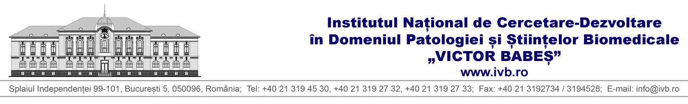

LABORATOR / Proiect: CANTAVAC

POSTUL: Asistent de cercetare gradul _________ poziţia nr____________
Comisia de Specialitate nr:_____________
Domeniul arondat: ______________________

DOSAR DE CONCURS

Candidat:

Telefon:___________________

